EXERCICE 1 : Médiane, moyenne, comparaisons

Considérons le groupe suivant :
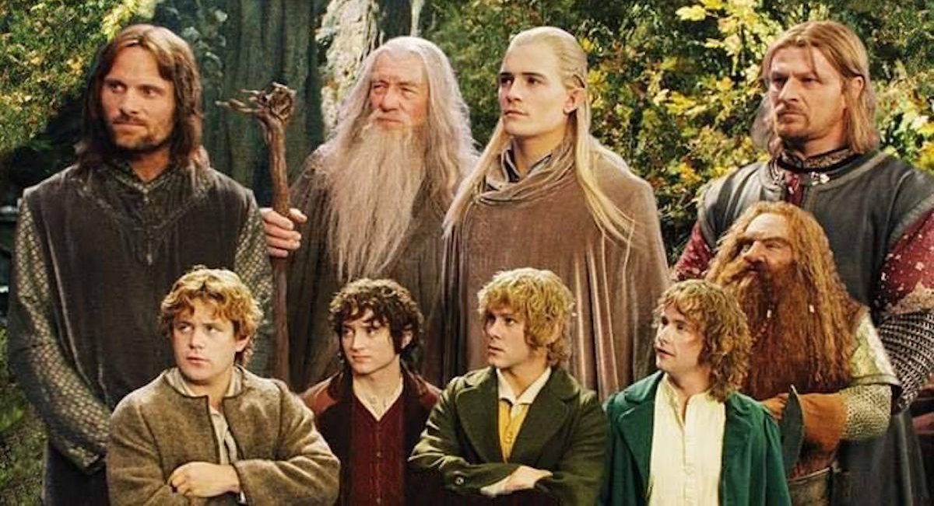
Aragorn : 1,85m
Boromir : 1,97m
Gandalf : 1,80m
Frodo : 1,25m
Gimli : 1,43m
Sam : 1,20m
Piipin : 1,19m
Merry : 1,23m
Legolas : 1,79m

QUESTIONS :
- Quelle est la taille moyenne des membres de la Communauté de l’Anneau ?
- Quelle est la taille médiane des membres de la Communauté de l’Anneau ?
- Quelle est la taille maximale atteinte par les 25 % les plus petits de la Communauté de l’Anneau ?
- Quelle est la taille minimale atteinte par les 25 % les plus grands de la Communauté de l’Anneau ?
- Comparez la taille du plus grand et du plus petit des membres de la communauté de l’anneau ;

EXERCICE 2 : Pourcentages de proportion et de variation

QUESTIONS :
- Calculez la proportion de chaque race dans la Communauté de l’Anneau :
- Humains :
- Nains :
- Hobbits :
- Elfes :
- Istari (magicien) :

Dans « Le Seigneur des Anneaux – Les Deux Tours », il est raconté que Merry et Pipin, auraient grandi après avoir bu l’eau de la fontaine magique des Ents, au point qu’ils auraient dépassé Bandobras le Taureau, historiquement le plus grand de tous les Hobbits (il mesurait 1,34m) :
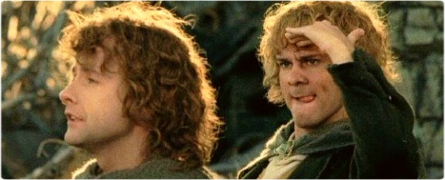
Pipin : 1,35m
Merry : 1,38m
- Evaluez la croissance de Pipin et de Merry.

